Fecha: 09 de octubre de 2014
Boletín de prensa Nº 1153

ELECCIÓN JUNTA DE REPRESENTANTES DE PROPIETARIOS Y/O POSEEDORES DE PREDIOS

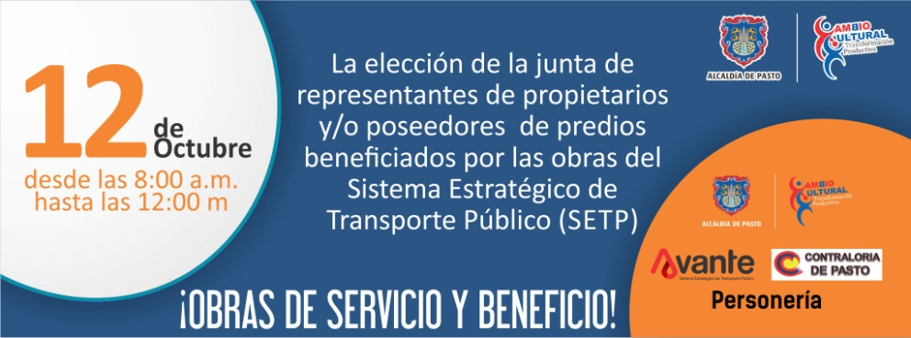

La Secretaría de Infraestructura y Valorización invita a la elección de la Junta de Representantes de Propietarios y/o Poseedores de Predios ubicados dentro del área urbana del Municipio de Pasto beneficiados por las obras del Sistema Estratégico de Transporte Público que lidera AVANTE y que se llevará a cabo éste domingo 12 de octubre desde las 8:00 de la mañana hasta las 12:00 del mediodía en las siguientes comunas:

COMUNA | UBICACIÓN MESAS DE VOTACIÓN |  | COMUNA | UBICACIÓN MESAS DE VOTACIÓN
1, 7 y 8 | I.E.M. Técnico industrial (ITSIN)  Cr 27 No. 4 35 |  | 6 | I.E.M. Libertad  Cr 13 No. 8 30
2 | I.E.M. San Juan Bosco  Cr 16 No. 17 37 |  | 9 | I.E.M. Aurelio Arturo Martínez  Cl 19 No. 43-30
3 | I.E.M. Mercedario  Cl 21 D No. 1 25 |  | 10 | I.E.M. Pedagógico  Cr 26 No. 22 225
4 | I.E.M. Santa Bárbara  Cr 3 E No. 21 28 |  | 11 | I.E.M. Artemio Mendoza Carvajal  Cr 24 C No. 26 B 04
5 | I.E.M. Luis Eduardo Mora Osejo  Cr 4 No. 16 A 15 |  | 12 | Salón Cultural Barrio Simón Bolívar  Frente a la Policía

Los ciudadanos que deseen participar deben tener en cuenta:

- Los requisitos para ejercer el derecho al voto son: presentar la cédula de ciudadanía del propietario y/o poseedor y el recibo del impuesto predial.
- La elección de los representantes tendrá lugar en una única reunión sin que importe el número de asistentes a la misma y se realizará en las diferentes comunas de la ciudad, con la ubicación de mesas de votación.
- Por cada predio que se posea, se tiene derecho a un voto, si un ciudadano posee dos o más predios, podrá votar por cada uno de ellos en la comuna correspondiente.
- El voto de las personas jurídicas o sucesiones ilíquidas, se ejercerá mediante la presentación de la prueba de que la persona que lo confiere tiene representación de la entidad o sucesión que figure como dueña del inmueble.
- La Junta de Representantes quedará conformada por los tres candidatos con mayor número de votos, como principales y los tres siguientes serán los suplentes, para un total de seis representantes.
- La posesión de la Junta se llevará a cabo el viernes 17 de octubre y posteriormente se capacitará a los integrantes respecto a sus funciones de conceptualización del proceso de valorización y veeduría en la ejecución de obras.

Contacto: Martha Castro, profesional universitaria Secretaría de Infraestructura. Celular: 3007779077

ASUME NUEVA SUBSECRETARIA DE CONVIVENCIA Y DERECHOS HUMANOS

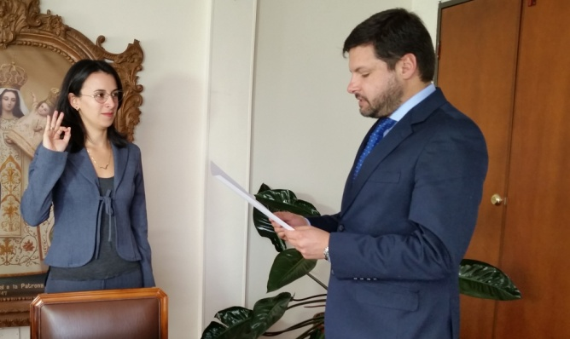

Ante el alcalde encargado Álvaro José Gomezjurado Garzón, tomo posesión de su cargo, la nueva subsecretaria de Convivencia y Derechos Humanos Diana María Molina Portilla, abogada de profesión, egresada de la universidad de Nariño, con una maestría en Derechos Humanos en la Universidad Externado de Colombia y Representante de la Universidad de Nariño en el Concurso Interamericano de Derechos Humanos celebrado en el Washington College of Law – American University en Estados Unidos.

El secretario de Gobierno en calidad de alcalde encargado, resaltó la hoja de vida de la nueva funcionaria y agregó durante la ceremonia de posesión, que la profesional del derecho ha logrado varias menciones especiales, entre las cuales se encuentran becaria de la Fundación Abertis por mejor promedio académico en la Maestría en Derechos Humanos y Democratización de la Universidad Externado de Colombia.

Segundo mejor puntaje a nivel nacional exámenes de evaluación de la calidad de educación superior ECAES año 2007, matrícula de honor durante toda la carrera en la Facultad de Derecho de la Universidad de Nariño y grado con mención de egresada distinguida de la Universidad de Nariño, Facultad de Derecho. Además fue juez del Sexto Concurso Iberoamericano de Derecho Internacional y Derechos Humanos “Francisco Suarez S.J.”, celebrado en la Pontificia Universidad Javeriana del 26 al 30 de octubre de 2009.

COMITÉ MUNICIPAL DE MADRES LÍDERES PROGRAMA MÁS FAMILIAS EN ACCIÓN

La Secretaría de Bienestar Social por medio del programa Más Familias en Acción, llevó a cabo el comité municipal con los beneficiarios del programa en la que participaron madres líderes de los diferentes corregimientos del municipio entre quienes se eligió la mesa directiva del comité, de las cuales 37 representantes harán la veeduría en salud y educación.

Laura Patricia Martínez Baquero, secretaria de Bienestar Social, explicó que el comité tendrá por objetivo elaborar un diagnóstico de la situación local en temas de salud y educación y proponer acciones de mejora a las autoridades municipales, organizaciones sociales y madres titulares. De igual forma serán responsables de la planeación de actividades dirigidas al fortalecimiento de las familias para apoyar la buena marcha del programa.

El programa Más Familias en Acción adelanta la realización del componente Bienestar Comunitario el cual está dirigido a la construcción de relaciones de confianza, cooperación y trabajo conjunto entre las titulares y las familias pertenecientes a la iniciativa con el fin de mejorar sus condiciones de vida.

Contacto: Secretaria de Bienestar Social, Laura Patricia Martínez Baquero. Celular: 3016251175

SOCIALIZAN NUEVAS DIRECTRICES DEL MINISTERIO DE AGRICULTURA

25 líderes de las Juntas de Acción Comunal de los 17 corregimientos del Municipio de Pasto, se reunieron con el Secretario de Agricultura, Luis Efrén Delgado Eraso para revisar las nuevas directrices que determinó el Ministerio de Agricultura referentes al Pacto Agrario.

Al respecto el funcionario manifestó que a partir de 2015 las convocatorias para la presentación de los proyectos las organizará directamente la Secretaría de Agricultura de cada municipio. “Todo proyecto que presentemos o formulemos debe irse a Bogotá, esta nueva medida agilizaría el proceso para la aprobación de las iniciativas”.

Adicionalmente indicó que el equipo de trabajo de esta dependencia, está formulando cerca de 12 proyectos en asistencia técnica, soberanía alimentaria, piscicultura, entre otros, que se presentarán ante el Ministerio de Agricultura con el objetivo de que sean aprobados este año y ejecutados en 2015.

De igual modo, los líderes comunitarios solicitaron mayor cobertura en las capacitaciones, no sólo para dirigirlas a los responsables de los proyectos, sino también a los estudiantes, profesores y habitantes en general.

Contacto: Secretario de Agricultura, Luis Efrén Delgado Eraso. Celular: 3204053434

ASAMBLEA CON DELEGADOS DE CORPORACIÓN NACIONAL DE SERVIDORES PÚBLICOS

Este viernes 10 de octubre más de 20 delegados de diferentes ciudades del país y que integran la Corporación Nacional de Servidores Públicos, Cordemo, efectuarán en Pasto una asamblea que tiene como propósito dar a conocer la propuesta hotelera y escenarios deportivos para los XVIII Juegos Nacionales de Servidores Públicos que se llevarán a cabo en la capital de Nariño en julio de 2015.

El coordinador de los juegos y delegado de la Alcaldía de Pasto, Mauricio Mesías Giraldo, informó que los delegados cumplirán con una agenda de trabajo que se extenderá hasta el domingo 12 de octubre. “Se hará un acercamiento con los representantes de hoteles, así mismo, se realizará una visita a los escenarios deportivos para seleccionar los definitivos, se coordinará el traslado interno de los participantes y se verificarán las vías de acceso para el evento”.

Contacto: Coordinador delegación deportiva, Mauricio Mesías Giraldo. Celular: 3004305923

PRIORIZAN NECESIDADES DE COMERCIANTES DE PLAZAS DE MERCADO

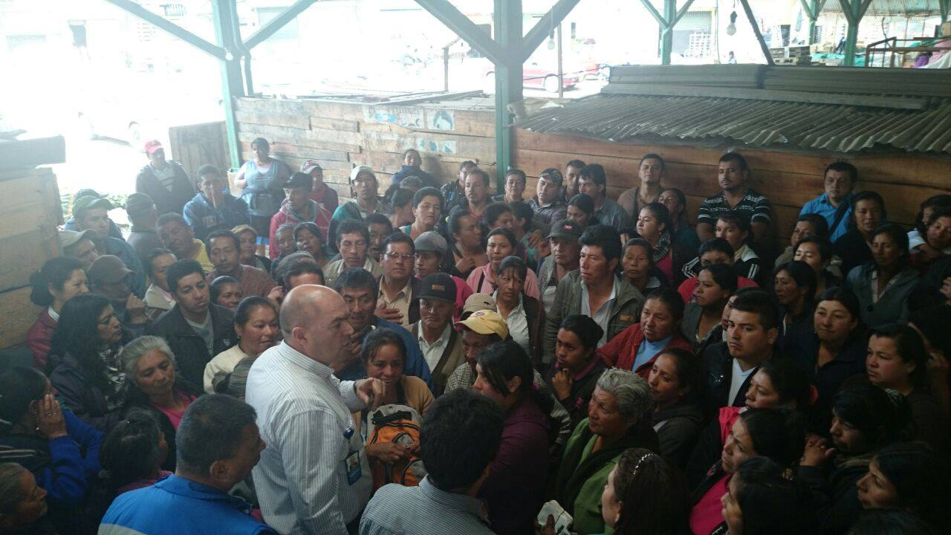

La Dirección de Plazas de Mercado llevó a cabo una reunión en el sector de la antigua plaza de ferias del mercado El Potrerillo, con el fin de organizar y atender solicitudes de la comunidad y vendedores de los corregimientos de Cabrera, Catambuco, Jongovito, así como de los municipios El Peñol, Sotomayor y El Tambo, que comercializan sus productos en las plazas del municipio de Pasto.

El director (e) de la dependencia Álvaro Omero Ramos Pantoja, manifestó que la jornada permitió conocer las principales necesidades de los trabajadores. “Hemos escuchado atentamente sus inquietudes y esperamos en el menor tiempo posible, dar solución a las mismas ya que este sector comercial es fundamental en la economía del municipio”.

Contacto: Director (e) de Plazas de Mercado, Álvaro Ramos Pantoja. Celular: 3155817981

Pasto Transformación Productiva

María Paula Chavarriaga Rosero

Jefe Oficina de Comunicación Social
Alcaldía de Pasto

